
CEI PRIMEIROS PASSOS PROF.ª TEREZINHA BERTUCCI ROTTA
VARGEM BONITA – SC- Fone: (49) 35480382
PROFESSORA: ADRIANA PAULA LOUZADA

ATIVIDADE PARA SEMANA DE 03/08 A 07/08 DE 2020
BOM DIA,
ESPERO E DESEJO QUE TODOS ESTEJAM BEM!
NESTA SEMANA VAMOS CONTINUAR TRABALHANDO ATIVIDADES DE IDENTIDADE E AUTONOMIA.

VAMOS COMEÇAR:
ATIVIDADE 1- FAZER SEU AUTORRETRATO (ALUNO), EM PAPEL PARDO (PODE SER USADO OUTROS MATERIAIS COMO: CARTOLINA, PAPELÃO, TNT, TECIDO, ENTRE OUTROS) EM TAMANHO NATURAL COM AUXÍLIO DOS FAMILIARES. DEITAR E COM AJUDA, FAÇAM O CONTORNO DE SEU CORPO JUNTAMENTE COM SEU NOME. CONCLUÍDA ESTA ETAPA, OBSERVAR AS PARTES DO CORPO. PODEM USAR A CRIATIVIDADE PARA DEIXAR O DESENHO MAIS PARECIDO COM VOCÊ.
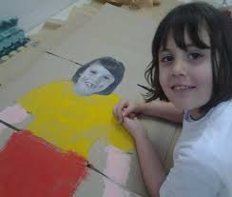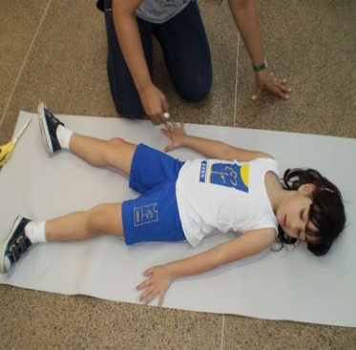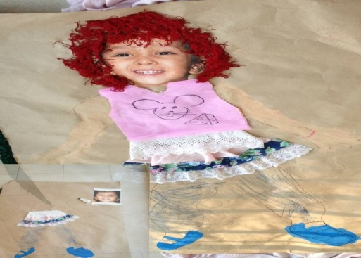
ATIVIDADE 4- CONVIDE TODOS DE SUA FAMÍLIA PARA BRINCAR DE “SEU MESTRE MANDOU”. UM ADULTO SERÁ O MESTRE E DARÁ ORDENS (RELACIONADAS AO CORPO) AOS DEMAIS. EXEMPLO:
- PULAR NUM PÉ SÓ.
- DANÇAR PELO CÔMODO.
- FAZER POLICHINELOS.
- DAR UM ABRAÇO EM SI MESMO.
- COÇAR O NARIZ.
- BATER PALMAS, ENTRE OUTROS.

ASSISTA O VÍDEO: https://www.youtube.com/watch?v=_m_CfpxfMjs
OBS: LEMBREM-SE DE REGISTRAR AS ATIVIDADES COM FOTOS OU VÍDEOS E ENVIAR. AGUARDO ANSIOSA!
ABRAÇO, PROFª ADRI.

